ФОТООТЧЁТ
ВЫБОРЫ
ЛИДЕРА ШУС-
2019

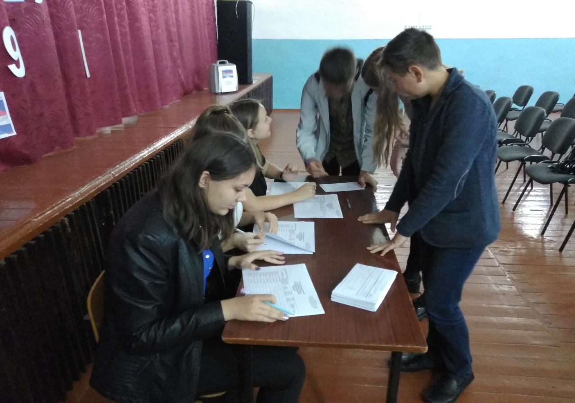
РАБОТА ИЗБИРАТЕЛЬНОЙ КОМИССИИ
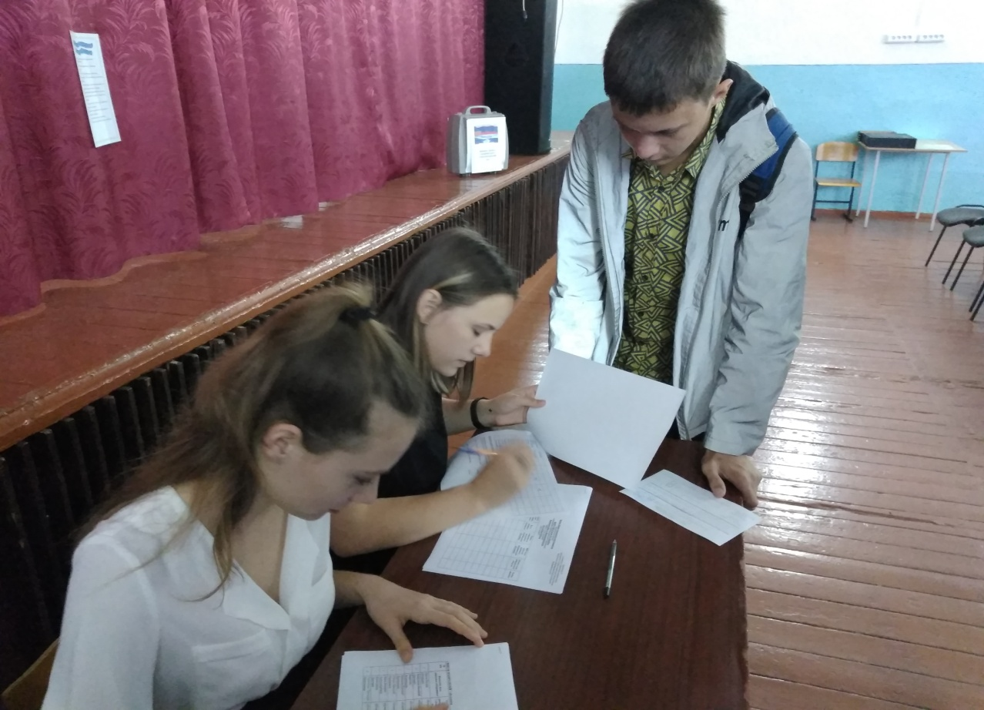
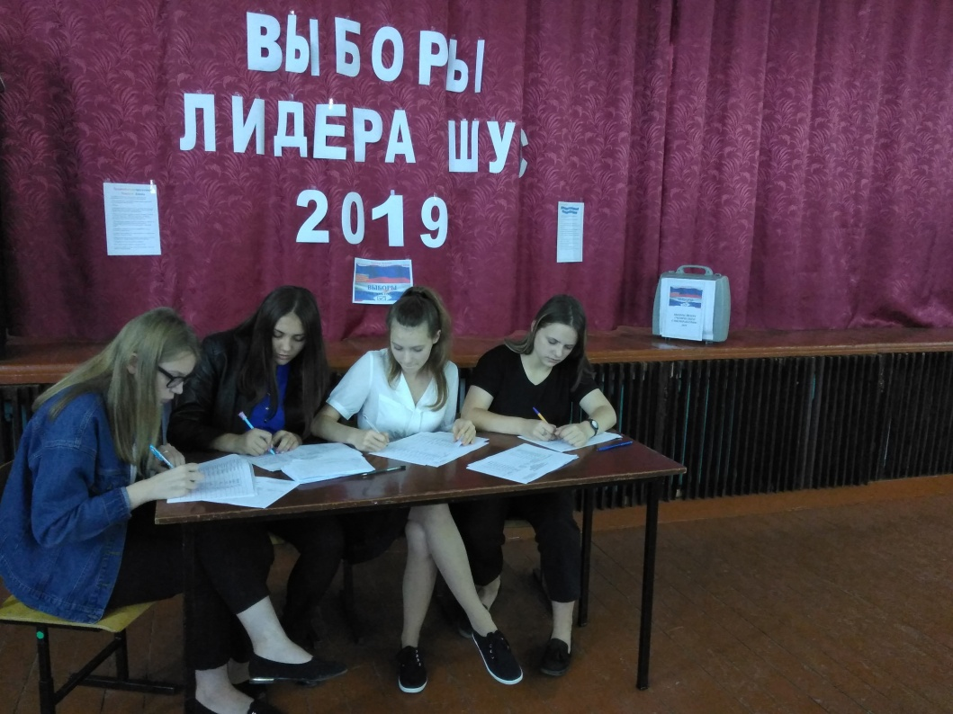
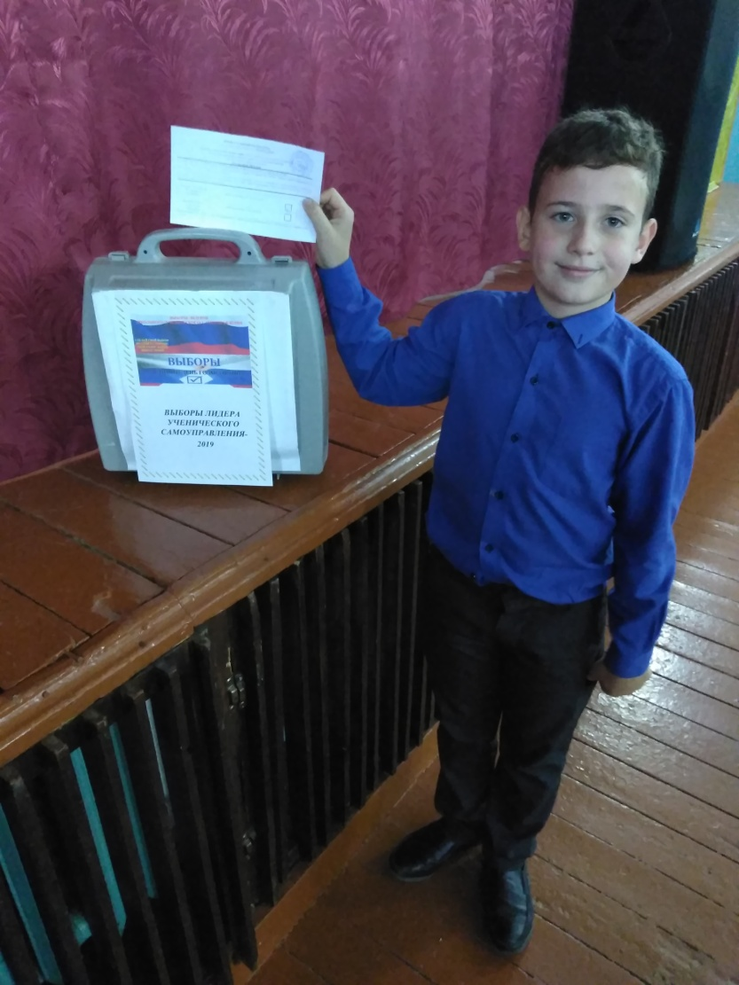

ГОЛОСОВАНИЕ

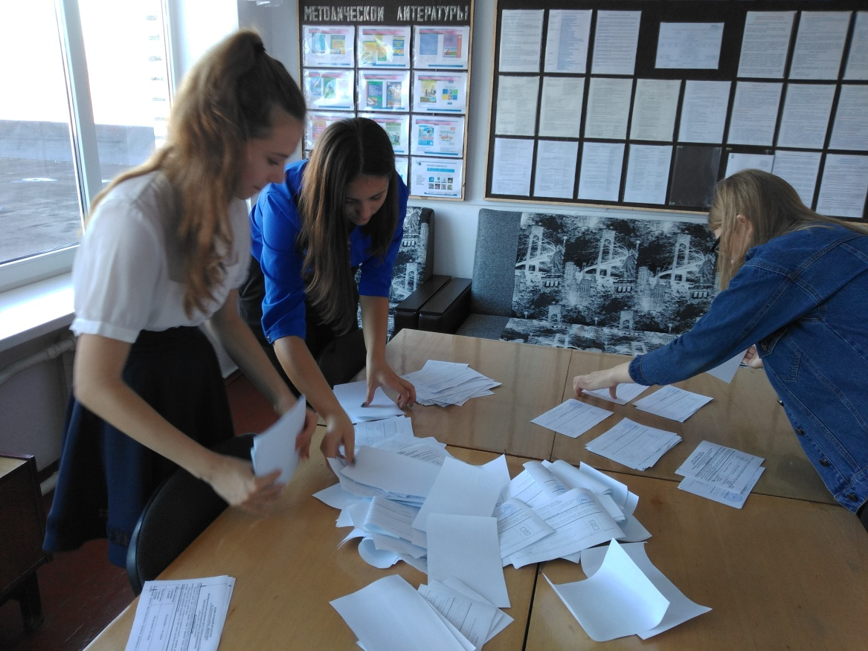

ПОДСЧЁТ ГОЛОСОВ
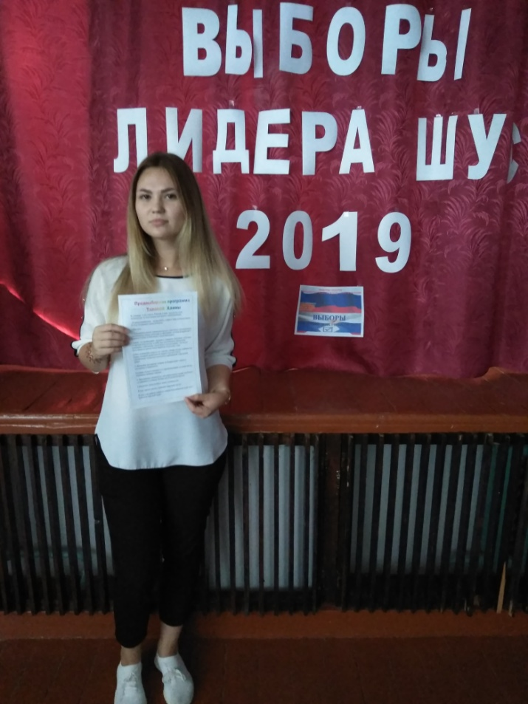

ЛИДЕР ШУС-2019

